实训的第一天，我满怀期待的打开了计蒜客网站，看到了课程列表后相当兴奋，一没注意学习到了代码规范的最后，学到的东西比我自己想象到的要多一些，截个例图：

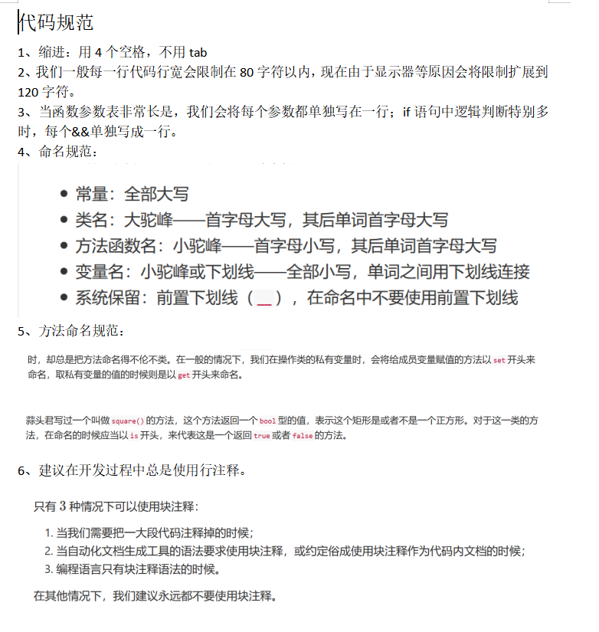

通过本次学习，我了解到了代码规范的重要性以及成为一名软件工程师需要具备的品质（光写代码是不够的啊）。相信通过之后几天的学习，我的技术（不仅限于代码技术）会突飞猛进（啊，如此木大的力量）。

以下为学习进度截图：

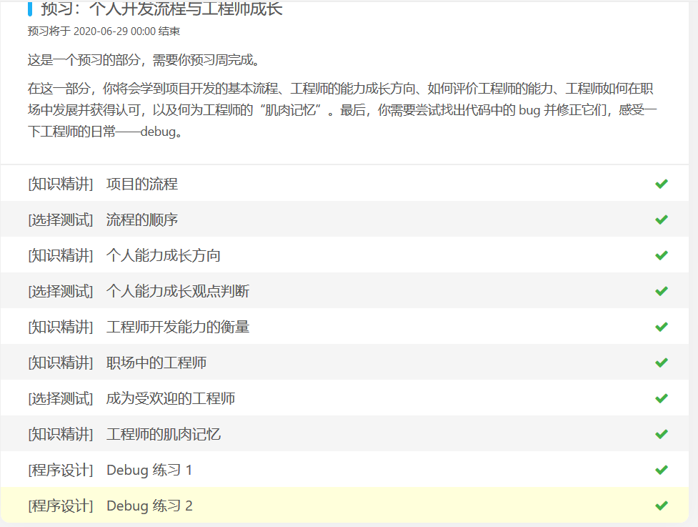

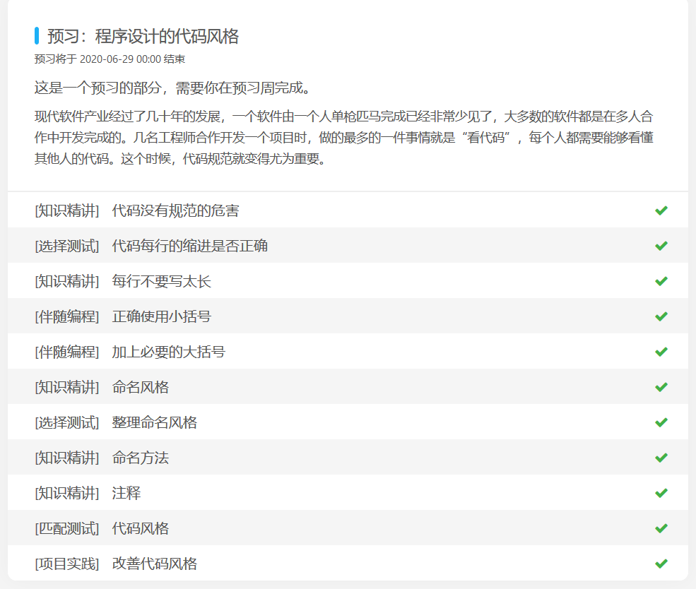

注：代码规范的项目实践并没有做完（没有找到提示在哪。。。）。

New：找到提示了，并将项目实践完成。

New：闲来无事又学习了部分测试/重构相关的内容，感觉到自己以前写过的代码相当的不可读，并且冗余过多，截个例图：

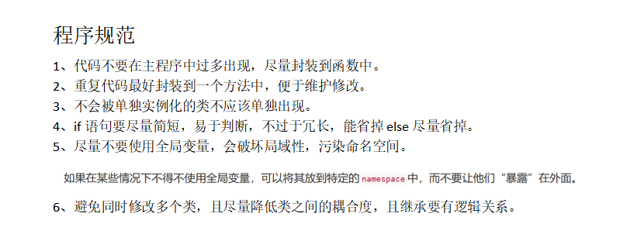

通过本次学习，我了解到了代码简洁能给我们带来多大的好处（为了维护着想！）。我相信通过之后的练习，我的代码可读性和可维护性会大大提升。以下附学习进度：

